EL PROPANO COMO REFRIGERANTE
Profundo análisis técnico sobre esta clase de alternativa que se implementa como refrigerante para diferentes sistemas y soluciones del sector.

Por el daño que hacían a la capa de ozono terrestre, la eliminación total de la fabricación/venta de los refrigerantes CFC ya se ha dado. La eliminación gradual del uso de los HCFC para los países en vías de desarrollo se viene dando y tiene su límite en el 2030 (aunque entre el 2031 y 2039 se pueden importar pequeñísimas cantidades para casos especiales, pero luego de ese último año habrá eliminación total).
Por otra parte, los refrigerantes HFC con alto GWP que contribuyen al calentamiento global (efecto invernadero) tienen un programa de eliminación gradual que ya se viene dando en los países desarrollados durante una década, y en gran parte de ese tiempo los fabricantes de refrigerantes conjuntamente con los fabricantes de equipos frigoríficos y de aire acondicionado han estado trabajando para desarrollar refrigerantes con un menor impacto en el calentamiento global. Para países en vías de desarrollo, llamados del grupo A5 según el Protocolo de Montreal, se tiene otro programa para eliminar los HFC gradualmente (cada país elaborará su programa que comenzará probablemente a partir del 2024) y mientras tanto nos iremos acomodando a los fluidos conocidos y a los que aparezcan, teniendo como condición que no dañen o dañen muy poco a nuestro planeta.

Si bien aún se están analizando y probando los sustitutos finales para los refrigerantes en la mayoría de las aplicaciones, los principales aspirantes pertenecen a uno de éstos grupos:
- Los refrigerantes Naturales (que pueden ser Orgánicos como los Hidrocarburos HC e Inorgánicos como el amoníaco NH3 y el Dióxido de Carbono CO2).
- Los refrigerantes Sintéticos (que pueden ser HFC logrados a partir de hidrocarburos saturados y HFO o Hidro Fluoro Olefinas logrados a partir de hidrocarburos no saturados).
- Hay un tercer grupo como consecuencia de los dos anteriores porque se han empezado a usar mezclas de ellos, con algunos buenos resultados.
Gráficamente mostramos esos 3 grupos:
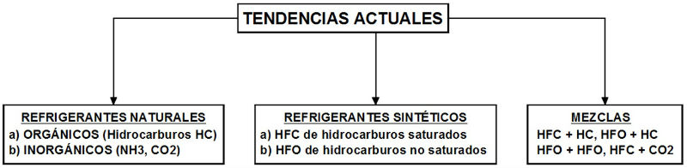

Nos ocuparemos de uno de esos refrigerantes naturales que es un hidrocarburo (HC): el Propano o R-290
El standard 34 de la ASHRAE para identificar refrigerantes Naturales Orgánicos que es el grupo al cual pertenece el Propano, dice que luego de la letra “R” se pueden usar hasta 4 dígitos:
- Primer dígito, de derecha a izquierda = número de átomos de flúor en el compuesto.
- Segundo dígito hacia la izquierda = número de átomos de hidrógeno más 1.
- Tercer dígito hacia la izquierda = número de átomos de carbono menos 1 (no se usa cuando es igual a cero).
- Cuarto dígito hacia la izquierda = número de enlaces dobles, cuando existe. Esto es para los refrigerantes sintéticos halogenados no saturados (no se usa el dígito cuando es igual a cero).
- Si se observa una letra minúscula luego de los números, se trata de un compuesto isómero.

La isomería es una propiedad de aquellos compuestos químicos que, con igual fórmula molecular (fórmula química no desarrollada) de iguales cantidades de átomos que conforman su molécula, pero que dichos átomos se pueden acomodar de formas diferentes presentando estructuras químicas distintas, y por ende, tienen diferentes propiedades. Por ello esos compuestos reciben la denominación de isómeros. No existen isómeros en el caso del Propano.
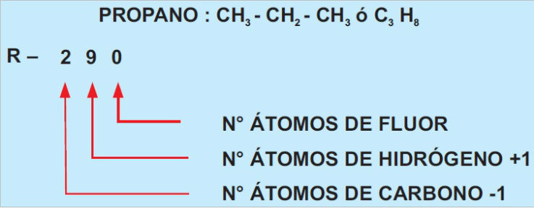

El uso del propano como fluido refrigerante va en aumento porque tiene varias ventajas:
Es un fluido natural, no daña la capa de ozono (ODP=0), produce despreciable calentamiento global (GWP menor que 5), es más barato, comparado con otros refrigerantes se necesita menor cantidad (en peso) como carga en los sistemas, es compatible con todos los aceites lubricantes comerciales (pero siempre consultar con fabricante del compresor), tiene comparativamente menores presiones y temperaturas de trabajo, disminuye el consumo energético así como es costo de mantenimiento en los sistemas, es muy estable siendo compatible con metales y otros elementos que se emplean en los circuitos frigoríficos y aumenta la vida útil de los sistemas.

Pero tiene desventajas:
Es inflamable, para el servicio requiere personal capacitado, requiere mecanismos de control y protección especial para evitar chispas.
Por ser inflamable, pero no tóxico, se debe tomar en cuenta que la ASHRAE ya lo clasificó como refrigerante perteneciente al grupo A3.
Esa clasificación usada para todos los refrigerantes obedece a la siguiente norma de seguridad que emplea una letra seguida de un número:
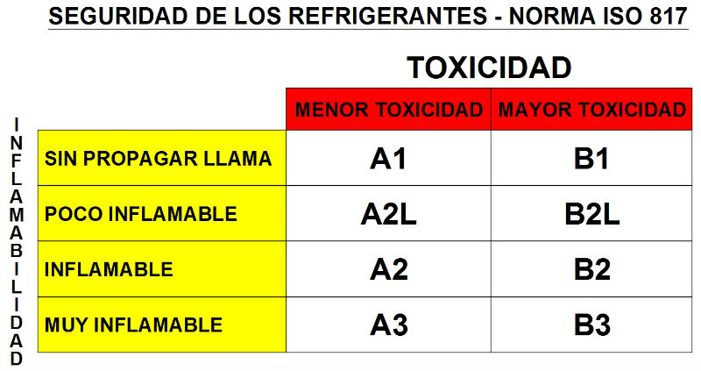

La categorización en base a la toxicidad se hace con la “A” y con la “B” dependiendo de si se identifica o no toxicidad en una persona a una concentración determinada y es de dos clases:
Clase A: En la que no se observan efectos de toxicidad crónica al estar expuestos a concentraciones iguales o superiores de 400 ppm.
Clase B: En la que se observa toxicidad crónica al estar expuestos a concentraciones por debajo de 400 ppm.
La categorización en base a la Inflamabilidad se hace con los números “1”, “2” y “3”, dependiendo de la rapidez de propagación de una llama, y es de 4 clases:
Clase 1: No se presenta propagación de la llama en ensayos en aire a 60ºC y presión atmosférica estándar.
Clase 2L: Igual que la clase 2 pero con una velocidad de llama laminar inferior a 0.10 m/s.
Clase 2: Presenta propagación de llamas en ensayos a 60ºC y presión atmosférica, pero posee un LII superior al 3.5% por volumen y un calor de combustión menor que 19,000 kJ/kg.
Clase 3: Presenta propagación de llamas en ensayos a 60ºC y presión atmosférica, pero posee un LII menor o igual que 3.5% por volumen o calor de combustión mayor o igual que 19,000 kJ/kg.

A tener en cuenta
- Por la inflamabilidad, el propano y los HFO difieren de forma significativa. A pesar de que algunos HFO son inflamables, tienen un LII muy alto, de modo que debe producirse una gran fuga antes de encenderse; y cuando se encienden no emanan mucho calor y tienden a arder lentamente. Esas propiedades son tan especiales que la ASHRAE creó la clasificación de inflamabilidad denominada 2L. Ahora se aplica a los HFO (HidroFluorOlefinas) y mezclas entre esos fluidos o mezclas de otros refrigerantes con dichos fluidos, por tener muy baja inflamabilidad.

- Límite Inferior de Inflamabilidad (LII), es la concentración mínima de gas en el aire por debajo de la cual fuego no es posible. Límite Superior de Inflamabilidad (LSI), es la máxima concentración de gas en el aire por encima de la cual fuego no es posible.

Mostramos para efectos de comparación las características de seguridad de algunos refrigerantes dentro de los cuales está el PROPANO (R-290):

Tabla 1.
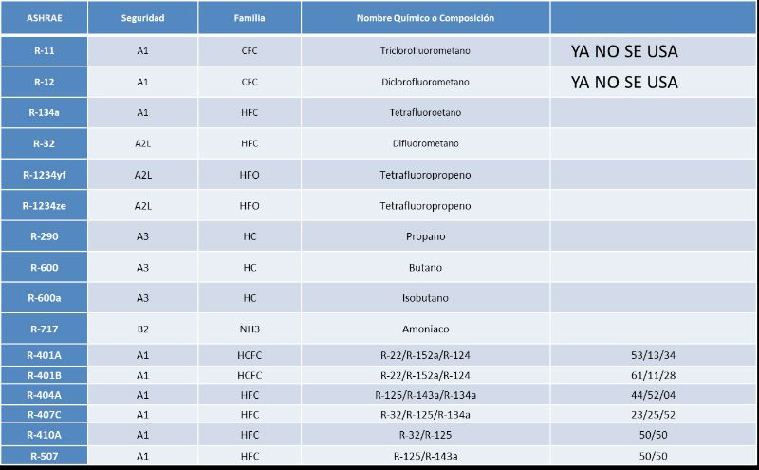

Mostramos las tablas de Presión vs. Temperatura para efectos de comparación del R-290(Propano) con otros refrigerantes, siendo desde éste punto de vista muy parecido al R-22:
Tabla 2.
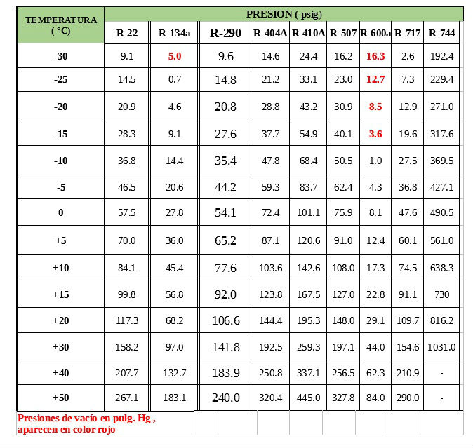

Por ser refrigerantes inflamables, tanto para los refrigerantes Clase A2 como Clase A3, los códigos o reglamentos de seguridad actualmente limitan severamente la cantidad, en peso, para cargar un sistema; prohibiéndolos de manera efectiva en la mayoría de las aplicaciones a gran escala. En Estados Unidos de Norteamérica y Europa, los refrigeradores y congeladores comerciales, tienen limitada la carga para los refrigerantes A3 (el propano entre ellos) a 150 gramos. En Europa los fabricantes de muebles refrigerados para aplicación comercial están presionando para que ese límite suba a 1 o 1.5 Kilos.

Con la limitación mencionada es suficiente como para enfriar refrigeradores domésticos o pequeños conservadores de bebidas o exhibidores de alimentos de un supermercado, pero es prácticamente insuficiente para los refrigeradores de mayores dimensiones sin puerta o con puerta de vidrio comúnmente ubicados en los pasillos de los lácteos, verduras o comida congelada en supermercados, porque aun teniendo equipos frigoríficos auto contenidos, tal como se muestra en gráfico N°1 con condensador enfriado por aire, requieren más carga de refrigerante.

Gráfico 4.

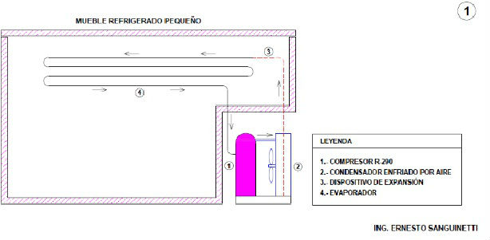
Si están conectados a una central de compresores ubicada en una Sala de Máquinas alejada teniendo un condensador enfriado por aire aún más lejos, la cantidad de carga de refrigerante requerida será mayor e inevitablemente estará fuera de los límites permitidos.

Al tener éstas restricciones aparecen las soluciones “ingeniosas” de los Ingenieros para poder usar poco refrigerante.
Una solución planteada y ya en uso es el empleo del condensador tipo placas enfriado por agua tal como en gráfico N°2 como sería el caso de una exhibidora de lácteos o bebidas, con puertas o sin puertas hacia el consumidor. Esta solución obliga a usar un serpentín con tubos de cobre, aletas de aluminio y ventilador (es) que es un “aeroenfriador” , en inglés lo llaman “dry-cooler”, para enfriar el agua y usar un circuito cerrado con una bomba que la recircula (circuito en color ROJO). Se reduce notablemente la carga de refrigerante R-290. El “aeroenfriador” se ubica fuera del mueble y más aún fuera del local de ventas.
Gráfico 5.

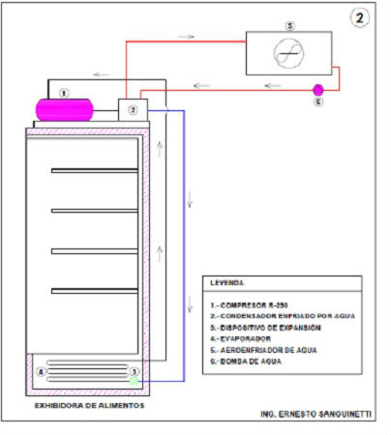
En los gráficos 6 y 7 se muestran soluciones más ingeniosas y atrevidas porque la carga de refrigerante R-290 se restringe a la existente solo en el “chiller” que se ubica un una sala de máquinas o en general en un ambiente fuera del local o de la sala de ventas al público.

Ese “chiller” tiene compresor para R-290, condensador tipo placas enfriado por agua, válvula de expansión termostática o electrónica y evaporador tipo placas. El refrigerante es Propano o R-290. El glicol propilénico luego de enfriado se bombea y se distribuye a cada conservadora, vitrina exhibidora, isla o cámara frigorífica que pueden estar a diferentes temperaturas, para luego recolectarse y juntarse nuevamente regresando al “chiller” para enfriarse y trabajar en circuito cerrado (circuito en color AZUL).

Por otro lado, al igual que el caso anteriormente explicado, el circuito de agua que sirve para la condensación del Propano aparece graficado en color ROJO, teniendo también su “aeroenfriador”.

Gráfico 6.
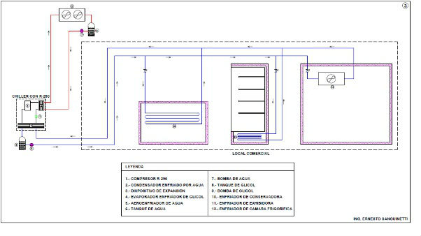
Gráfico 7.
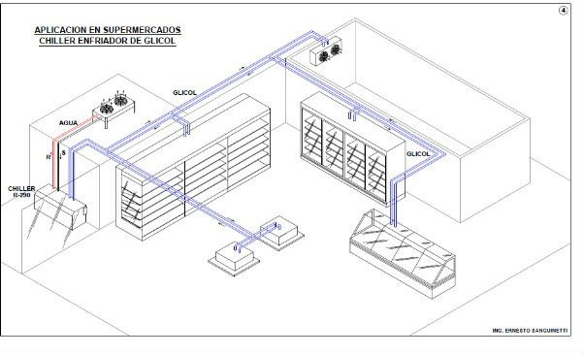
Mientras tanto, con los HFO, que son refrigerantes sintéticos poco inflamables, eficientes y con un potencial de calentamiento global también mucho más bajo que los HFC, se vienen haciendo pruebas para ser utilizados en refrigeradores domésticos, refrigeración comercial, aire acondicionado y otros.

FUENTE:ACR latinoamerica.

